ФЕДЕРАЛЬНОЕ АГЕНТСТВО ЖЕЛЕЗНОДОРОЖНОГО ТРАНСПОРТА
Федеральное государственное бюджетное образовательное учреждение высшего образования
«Петербургский государственный университет путей сообщения
Императора Александра I»
(ФГБОУ ВО ПГУПС)

Кафедра «Автоматизированное проектирование»

РАБОЧАЯ ПРОГРАММА
дисциплины
«КОМПЬЮТЕРНЫЙ ИНЖИНИРИНГ» (Б1.В.ОД.2)
23.05.06 «Строительство железных дорог, мостов и транспортных тоннелей»
по специализации
«Строительство дорог промышленного транспорта»

Форма обучения – очная

Санкт-Петербург
2016
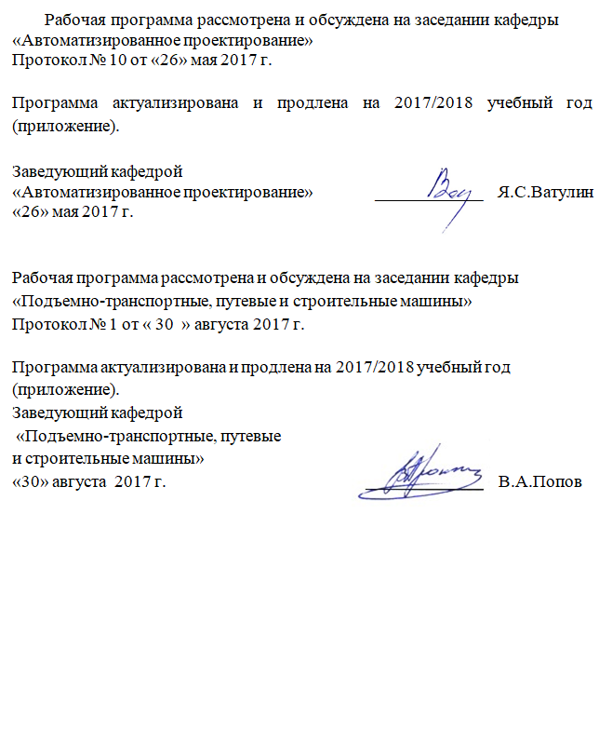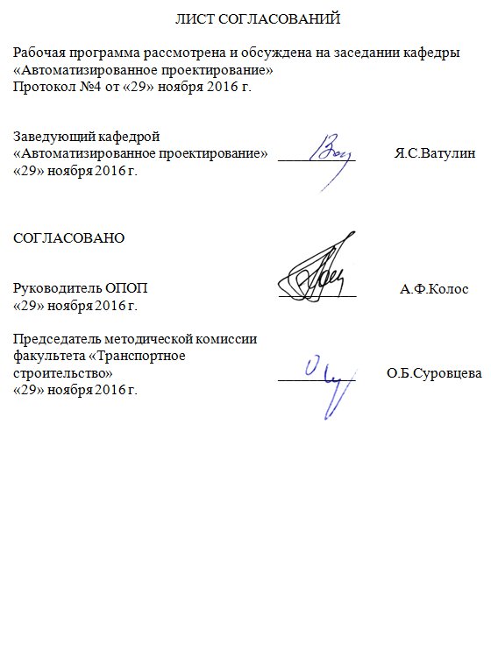

1. Цели и задачи дисциплины

Рабочая программа составлена в соответствии с ФГОС ВО, утвержденным «12» сентября 2016 г., приказ № 1160 по специальности 23.05.06 «Строительство железных дорог, мостов и транспортных тоннелей», по дисциплине «Компьютерный инжиниринг».
Целью изучения дисциплины является освоение студентами принципов построения архитектуры открытых информационных систем сопровождения технических процессов в соответствии с международной линейкой стандартов ISO-9001, технологий конечно-элементного анализа, наукоемких компьютерных технологий – программных систем компьютерного проектирования (систем автоматизированного проектирования, САПР; CAD-систем, Computer-Aided Design, программных систем инженерного анализа и компьютерного моделирования (CAE-систем, Computer-Aided Engineering).
Для достижения поставленной цели решаются следующие задачи:
- освоение принципов работы с CAD-системами для создания рабочей документации на плоскости;
- освоение твердотельного моделирования элементов различных объектов железных дорог;
- освоение технологий оформления проектно-конструкторской документации с использованием прогрессивных методов компьютерного инжиниринга;
- использование полученной информации при принятии решений в области проектирования, строительства и эксплуатации объектов дорог промышленного транспорта.

2. Перечень планируемых результатов обучения по дисциплине, соотнесенных с планируемыми результатами освоения основной профессиональной образовательной программы

Планируемыми результатами обучения по дисциплине является приобретение знаний, умений, навыков и/или опыта деятельности.
В результате освоения дисциплины обучающийся должен:
ЗНАТЬ:
- нормы проектирования и оформления проектной документации в соответствии с российскими стандартами;
- методику проектирования с использованием CAD- CAE-систем;
- тенденции в развитии PLM-технологий и наиболее распространенные CAD-CAM-CAE системы;
УМЕТЬ:
- осуществлять выполнение чертежей на плоскости в AutoCAD, а также 3-мерное моделирование средствами AutoCAD CIVIL 3D;
- создавать сложные объекты с использованием депозитария стандартных элементов;
- проектировать генеральные планы и дороги;
ВЛАДЕТЬ:
- методикой проектирования средствами AutoCAD 3D.
- методикой расчета земляных работ.

Приобретенные знания, умения, навыки и/или опыт деятельности, характеризующие формирование компетенций, осваиваемых в данной ОПОП, позволяют решать профессиональные задачи, приведенные в соответствующем перечне по видам профессиональной деятельности в п. 2.4 общей характеристики основной профессиональной образовательной программы (ОПОП).
Прохождение практики направлено на формирование следующих общепрофессиональных компетенций (ОПК):
- владение основными методами, способами и средствами получения, хранения и переработки информации, наличие навыков работы с компьютером как средством управления информацией и автоматизированными системами управления базами данных (ОПК-5);
- способность применять современные программные средства для разработки проектно-конструкторской и технологической документации (ОПК-10);

Прохождение практики направлено на формирование следующих профессиональных компетенций (ПК), соответствующих видам профессиональной деятельности, на которые ориентирована программа специалитета:
проектно-изыскательская и проектно-конструкторская деятельность:
- способность разрабатывать проекты транспортных путей и сооружений с использованием средств автоматизированного проектирования (ПК-17).

научно-исследовательская деятельность:
- способность выполнить математическое моделирование объектов и процессов на базе стандартных пакетов автоматизированного проектирования и исследований (ПК-25).

Область профессиональной деятельности обучающихся, прошедших данную практику, приведена в п. 2.1 общей характеристики ОПОП.
Объекты профессиональной деятельности обучающихся, прошедших данную практику, приведены в п. 2.2 общей характеристики ОПОП.

3. Место дисциплины в структуре основной профессиональной образовательной программы

Дисциплина «КОМПЬЮТЕРНЫЙ ИНЖИНИРИНГ» (Б1.В.ОД.2) относится к вариативной части и является обязательной/дисциплиной.
4. Объем дисциплины и виды учебной работы

Вид учебной работы | Всего часов | Семестр 5
Контактная работа (по видам учебных занятий)  В том числе:  - лекции (Л)  - практические занятия (ПЗ)  - лабораторные работы (ЛР) | 36  18  18 | 36  18  18
Самостоятельная работа (СРС) (всего) | 36 | 36
Контроль | - | -
Форма контроля знаний | З | З
Общая трудоемкость: час / з.е. | 72/2 | 72/2

Примечание: «Форма контроля знаний» – зачет (З).
5. Содержание и структура дисциплины

5.1 Содержание дисциплины

№ п/п | Наименование раздела дисциплины | Содержание раздела
1 | История развития САПР, CAD/CAE/CAM/PDM и PLM систем. Основные понятия. Единое информационное пространство. | Основные цели дисциплины; историческая справка вопроса; основные понятия и определения САПР; системы автоматизированного проектирования; понятие единого информационного пространства и информационное обеспечение жизненного цикла изделий.
2 | Общие сведения о процессе проектирования и моделировании. | Системный подход в проектировании. технологическая линия проектирования; общие сведения о моделировании; метод конечных элементов; метод оптимизации; основные понятия оптимизации; разработка моделей объектов с использованием методов информационного и параметрического моделирования; поиск необходимой информации; обработка и анализ информации; предметно ориентированные, общенаучные, графические модели, принятие решений.
3 | Объектная модель процесса проектирования, строительства и эксплуатации промышленных железных дорог. | Объектная модель процесса инженерного строительства с использованием AutoCAD и AutoCAD Civil. Основные этапы. Структура полевого журнала. Импортирование данных съемки. Просмотр, анализ и преобразование данных съемки.
4 | Автоматизированное проектирование процесса проектирования, строительства и эксплуатации промышленных железных дорог. | Выполнение уравнивания теодолитного хода. Метод наименьших квадратов. Анализ топологии. Построение поверхностей TIN. Расчет материалов. Создание ведомостей. Диаграмма перемещения земляных масс. Построение дороги. Визуализация объектов.
5 | Интегрированные информационные системы в сфере конструкторских и технологических проектов. Методы и средства информационной поддержки жизненного цикла изделий. | Средства визуального моделирования объектов и технологических процессов с использованием 3D моделей. Модель технологического процесса и его реализация средствами PLM-системы.
6 | Информационная модель предприятия. Среда виртуального предприятия. Реинжиниринг производственных процессов. | Информационная модель предприятия; состав и возможности PLM решений; ИПИ технологии в управлении производством: информационная поддержка обеспечения надежности изделий и поддержка постпроизводственных этапов ЖЦИ; структура и организация виртуальных предприятий.

5.2 Разделы дисциплины и виды занятий

№ п/п | Наименование раздела дисциплины | Л | ПЗ | ЛР | СРС
1 | История развития САПР, CAD/CAE/CAM/PDM и PLM систем. Основные понятия. Единое информационное пространство. | 2 |  | 2 | 4
2 | Общие сведения о процессе проектирования и моделировании. | 2 |  | 2 | 4
3 | Объектная модель процесса проектирования, строительства и эксплуатации промышленных железных дорог. | 4 |  | 4 | 10
4 | Автоматизированное проектирование процесса проектирования, строительства и эксплуатации промышленных железных дорог. | 6 |  | 6 | 10
5 | Интегрированные информационные системы в сфере конструкторских и технологических проектов. Методы и средства информационной поддержки жизненного цикла изделий. | 2 |  | 2 | 4
6 | Информационная модель предприятия. Среда виртуального предприятия. Реинжиниринг производственных процессов. | 2 |  | 2 | 4
Итого |  | 18 |  | 18 | 36

6. Перечень учебно-методического обеспечения для самостоятельной работы обучающихся по дисциплине

№  п/п | Наименование раздела дисциплины | Перечень учебно-методического обеспечения
1 | История развития САПР, CAD/CAE/CAM/PDM и PLM систем. Основные понятия. Единое информационное пространство. | 1.Учебное пособие «Основы автоматизированного проектирования », ПГУПС, Быков В.П. ,Орлов О.М., Полякова Л.Ф. и др. 2007.  2.Учебное пособие «Основы автоматизированного проектирования », ПГУПС, Быков В.П. ,Орлов О.М., Полякова Л.Ф. и др. 2007.  3.Учебное пособие «Современный самоучитель работы в AutoCAD Civil 3D », Д. Мовчан ДМК Пресс. 2012.  4.Практикум по AutoCAD Civil 3D. Часть1. Полякова Л.Ф. Методические указания для студентов строительных специальностей. ПГУПС. Часть 1.  5.Практикум по AutoCAD Civil 3D. Часть1. Полякова Л.Ф. Методические указания для студентов строительных специальностей. ПГУПС. Часть 2.
2 | Общие сведения о процессе проектирования и моделировании.
3 | Объектная модель процесса проектирования, строительства и эксплуатации промышленных железных дорог.
4 | Автоматизированное проектирование процесса проектирования, строительства и эксплуатации промышленных железных дорог.
5 | Интегрированные информационные системы в сфере конструкторских и технологических проектов. Методы и средства информационной поддержки жизненного цикла изделий.
6 | Информационная модель предприятия. Среда виртуального предприятия. Реинжиниринг производственных процессов.

7. Фонд оценочных средств для проведения текущего контроля успеваемости и промежуточной аттестации обучающихся по дисциплине

Фонд оценочных средств по дисциплине является неотъемлемой частью рабочей программы и представлен отдельным документом, рассмотренным на заседании кафедры и утвержденным заведующим кафедрой.

8. Перечень основной и дополнительной учебной литературы, нормативно-правовой документации и других изданий, необходимых для освоения дисциплины

8.1 Перечень основной учебной литературы, необходимой для освоения дисциплины
- Автоматизированное проектирование в ИПИ – технологиях: учеб. Пособие. /Я.С. Ватулин и др./. – СПб.: Петербургский государственный университет путей сообщения, 2010– 125 с.
- Учебное пособие «Основы автоматизированного проектирования» , ПГУПС, Быков В.П., Орлов О.М., Полякова Л.Ф. и др. 2007.
8.2 Перечень дополнительной учебной литературы, необходимой для освоения дисциплины:
- Основы автоматизированного проектирования: Учеб. Для вузов. 2-е издание. Переработанное и дополненное. –М. Изд-во МГТУ им. Баумана,. /Норенков Н.Б. 2012 – 336 c
- Учебное пособие «Автоматизированное проектирование в ИПИ - технологиях» , ПГУПС, Ватулин Я.С., Свитин В.В., Полякова Л.Ф. и др. 2012.

8.3 Перечень нормативно-правовой документации, необходимой для освоения дисциплины

Системы автоматизированного проектирования. Основные положения. ГОСТ 23501.101-2012. –М.: Издательство стандартов, 2012 – 10с.

8.4 Перечень ресурсов сети Интернет, необходимых для освоения дисциплины:

- Официальный сайт Минкомсвязи России: http://minsvyaz.ru/ru/;
- Официальный сайт ОАО «Российские железные дороги»: http://rzd.ru/.

8.5 Методические указания для обучающихся по освоению дисциплины
- Л.Ф.Полякова. «Практикум по AutoCAD Civil3D. Часть 1. Методические указания для студентов электротехнических специальностей». Санкт-Петербург. ПГУПС. 2011.
- Практикум по AutoCAD Civil. Часть 2. Методические указания для студентов строительных специальностей. /Полякова Л.Ф. /Издательство ПГУПС. 2013- 24 с.
9. Перечень ресурсов информационно-телекоммуникационной сети «Интернет», необходимых для освоения дисциплины

- Личный кабинет обучающегося и электронная информационно-образовательная среда. [Электронный ресурс]. – Режим доступа: http://sdo.pgups.ru/ (для доступа к полнотекстовым документам требуется авторизация).
- Электронно-библиотечная система ЛАНЬ [Электронный ресурс]. Режим доступа: http://e.lanbook.com/books - Загл. с экрана.

10. Методические указания для обучающихся по освоению дисциплины

Порядок изучения дисциплины следующий:
- Освоение разделов дисциплины производится в порядке, приведенном в разделе 5 «Содержание и структура дисциплины». Обучающийся должен освоить все разделы дисциплины с помощью учебно-методического обеспечения, приведенного в разделах 6, 8 и 9 рабочей программы.
- Для формирования компетенций обучающийся должен представить выполненные типовые контрольные задания или иные материалы, необходимые для оценки знаний, умений, предусмотренные текущим контролем (см. фонд оценочных средств по дисциплине).
- По итогам текущего контроля по дисциплине, обучающийся должен пройти промежуточную аттестацию (см. фонд оценочных средств по дисциплине).

11. Перечень информационных технологий, используемых при осуществлении образовательного процесса по дисциплине, включая перечень программного обеспечения и информационных справочных систем
При осуществлении образовательного процесса по дисциплине «Компьютерный инжиниринг» используются следующие информационные технологии:
- технические средства(персональные компьютеры, проектор);
- методы обучения с использованием информационных технологий (компьютерное тестирование, демонстрация мультимедийных материалов).
